«Наших улиц имена-2022». _________________________________________________________________________________

Лучший проект:
«В честь кого или какого события должна называться улица?»

«Жизнь и судьба просветителя
Е.В. Ландышева»

Доклад составила:
Ульянова Анастасия Александровна ученица 8 класса, Филиал МАОУ «Беркутская СОШ» «Южная СОШ». Научный руководитель - Павлова Елена Николаевна, учитель истории и обществознания Филиал МАОУ «Беркутская СОШ» «Южная СОШ», высшая квалификационная категория.
С. Южное, 2022г
Введение.
Я живу в России – это огромная страна. Но у каждого из нас есть своя малая Родина – тот уголок, где мы родились, где живут наши родители и друзья, где находится наш родной дом. Малая Родина – это родная деревня. Я в ней родилась и выросла. Ее история – часть истории моей семьи, часть меня. Меня заинтересовала эта тема, потому что среди переселенцев с запада, основавших деревню, были мои предки, представители рода Ульяновых по линии отца. Первым делом в новом населенном пункте строили церковь. А в 1889 году замену ветхой церкви церковно-приходской школой добился романовский священник Е.В. Ландышев. Вокруг этой церкви проходила вся жизнь сельских жителей. В ней учились мои прадедушки и прабабушки.
1) Актуальность и практическое применение данной темы проявляется в том, что представленный материал планируется опубликовать в сборнике к 100-летию Ялуторовского района.
2) Священнослужители города Ялуторовска задумываются о прославлении людей, благодаря деятельности которых распространялось православие среди населения в противовес старообрядчеству. Поэтому важно рассмотреть какую роль в этом сыграл Романовский священник Е.В. Ландышев. Но о жизни человека, которому мы обязаны основанием церковно-приходской школы, известно немного.
Новизна изучаемой темы в эмпирическом подтверждении или опровержении ранее выдвинутой гипотезы исследования: положительная или отрицательная личность Е.В. Ландышева путем проведения опроса жителей для обоснования переименования улицы Береговая или Южной школы именем Е.В. Ландышева. Предмет исследования, ранее изучался, но последние годы жизни трактуются по-разному.
Цель исследования: Изучить деятельность и дальнейшую жизнь священника Е.В. Ландышева после переезда из с.Романово и предложить в честь него назвать улицу Береговая.
Гипотеза исследования: продолжалась ли просветительская деятельность Е.В. Ландышева на новом месте службы и можно ли утверждать, что священник подвергся преследованию советской власти и мученической смерти?
Задачи: изучение теории вопроса
1) Сравнить новые исторические воспоминания из Каменск-Уральска с уже имеющимися документами о личности и деятельности священника в с.Романово.
2) Изучить последний этап жизни священника. Изучение теории практики:
3) Провести опрос жителей и проанализировать его результаты о возможности назвать в честь священника улицу или школу, которую Е.В. Ландышев основал 133 года назад в д.Кутькино (Южная).
4) показать практическое применение полученных результатов.
Методы и приемы исследования: изучение теории вопроса теоретическими методами, системного и критического анализа, а также использование метода обобщения.
Изучение теории практики: эмпирические методы- изучения продуктов деятельности и опроса.
С начальных классов мне известна тема-«Кутькинская школа-церковь» и роль священника в ее открытии. Зато дальнейшая судьба Е.В. Ландышева покрыта тайной. Пришло время исправить положение. У меня получилась интересная история.
Сравнение деятельности Е.В. Ландышева в Романово и в Пермской губернии
Жизнь человека-это длинный путь. Можно просто проследовать от станции- начало к концу пути. Есть и другая возможность: постараться улучшить и приукрасить окружающий мир. Рассмотрим какой след на Ялуторовской земле оставил Е.В. Ландышев, будучи священником в церкви с. Романово. Деревня Кутькино, ныне Южная, находится в 6-9 километрах от Романово и Кутькинская церковь входила в приход романовской церкви. Рассмотрим историю появления Кутькинской школы- церкви. Приведем некоторые архивные свидетельства, полученные в ходе исследования о священнике Е. Ландышеве.
Из сведений архива г.Тобольска: «Церковь в деревне Кутькино, приписанная к Романовской, деревянная, построена прихожанами в 1889 году. В ней один престол во имя святого Великомученика Георгия. В деревне имеется церковно-приходская школа, открыта в 1889 году (с 1902 года школа грамоты)»1. Изучим по рапорту Евгения Васильевича в статье В. Н. Усовой «Южной школе – 110 лет» какую работу провел священник для того, чтобы добиться открытия школы 5. Е. Ландышев беспокоился об изменении религиозных взглядов прихожан – старообрядцев и поэтому всячески способствовал строительству школы-церкви. Из его рапорта: «В приходской деревне моей- Кутькиной, состоящей из 60 домов, имеется до 30 домов раскольников-стариковщинской секты и домов еще 15, хотя считающихся православных, а блуждающих между тьмой и светом. В интересах православия и в заботах об заблудших чадах святой Матери-Церкви, я попытался было вызвать стариковцев на собеседования, но получил полный отпор или отказ. Не отступая же от намеченной цели… я принял следующие меры: я начал ездить почти каждый праздничный день в деревню Кутькино, и в имеющейся у них полуразвалившейся часовне совершать: всеношные бдения, часы, вечерни, читать акафисты и вести внебогослужебные собеседования с посещающими часовню».
Такие собеседования мои принимаются всеми слушающими к сердцу и многие колеблющиеся в вере, видимо, ободрились, как будто найдя истинный путь в деле душевного спасения. С целью же ослабления раскола, я предлагал крестьянам деревни Кутькиной, не пожелают ли они отдавать детей своих для обучения грамоте в школу, если таковая будет открыта в их селении? На такой мой спрос все крестьяне единогласно отозвались, что они душевно согласны»….И далее священник продолжает: «Находя же существование школы в деревне Кутькиной вернейшим способом к ослаблению и совершенному искоренению раскола, я и осмеливаюсь просить Епархиальный училищный совет: не соблаговолено ли будет на постройку выдать из сумм Совета достаточное количество денег». 5.
Священник, пытался наставить людей на православный путь в приходской деревне, предложил жителям отдать своих детей в школу. В 1889 году Е. Ландышев добился разрешения на строительство в д. Кутькино церковно-приходской школы взамен полу развалившейся часовни. Строительство осуществляли жители деревни. 20 сентября обучение началось. В школе обучались 35 ребятишек, в том числе и из других ближайших деревень. На обзаведение церкви – школы было израсходовано 50 рублей, высланных в мае 1889 года Епархиальным училищным советом. (Там же).
Работая в Романово- о. Евгений начал печатать труды для пропаганды своих религиозных взглядов. Он посвятил себя исследованиям в сфере народной медицины».
Таким образом, мы определили, что деятельность священника выражала интересы такого социального слоя как крестьянство и одновременно в интересах церкви и государства.
Рассмотрим и сравним деятельность священника на новом месте. В 1904 г.он был направлен в Волково Каменского района, где и находился до 1917 года до своего ареста.
«В ..приход отец Евгений приехал - как уже признанный писатель.
Благодаря заботам … Евгения Ландышева, отстроено новое деревянное здание.. для церковноприходской школы..; В 1905 г. священник устраивает церковные детские ясли. Здание для них строится на средства церкви.
Евгений Васильевич также как и в Романово, читал проповеди, служил в церкви, открывал школы, лечил людей. …Дома у него были установлены ванны, сохранился лечебник. Евгений Ландышев, являлся попечителем Красногорского народного училища, возглавлял комитет помощи погорельцам, занимался историей Каменска и Каменского района, пользовался уважением коллег по печатному слову.
Таким образом, просветительская работа священника продолжилась и на новом месте службы. Имея опыт строительства школы, Евгений Васильевич продолжил эту деятельность. Список открытых им объектов пополнялся.
«Отец Евгений Ландышев -это незаурядный человек. Он прожил жизнь недолгую, но наполненную делами на благо людей. Но уже 13 июля 1917 году в печати появляется сообщение, что “...в селе Волковском арестован священник Евгений Ландышев,.. доставлен в г. Екатеринбург и определен под домашний арест... Священнику предъявлено обвинение в сотрудничестве с Пермским жандармским управлением. Следственная секция сообщает, что о. Ландышев является издателем настольной справочной книжки для священников, в которой дает инструкции, как бороться с социализмом, а также критикует Бебеля”. В 1919 году священника отправляют в Далматов монастырь, а затем в Томск».
«4 апреля 1930 г. Е.В. Ландышев заседанием коллегии ОГПУ Томска был освобожден из-под стражи, но лишен права проживания в крупных областях и пограничных округах сроком на 3 года.
«После ареста о.Евгения, всю семью выселили в деревню Лужки. Жена Мария Александровна умерла от голода и холода в 1932 г. Сын Иван - первенец, умер в детстве от травмы, в возрасте12 лет. В семье Ландышевых было пять дочерей, три дочери стали учителями».
Семья не знала, где находился о.Евгений, где умер. В 30-е годы, годы репрессий и преследований священнослужителей, родственники отдалялись друг от друга, боясь преследования Советской власти. Жаль, что человек, который приходил на помощь людям в трудную минуту, сам на склоне жизни оказался одинок.
На сайте Мемориал «Жертвы политического террора в СССР» мы нашли сведения о Ландышеве Евгении Васильевиче. Русский; без определенных занятий. Проживал: г. Барнаул. Арестован 27 июля 1937 г. Приговорен: тройкой при УНКВД 11 ноября 1937 г. Расстрелян 16 ноября 1937 г. Место захоронения - г. Барнаул. Реабилитирован 7 февраля 1959 г. Алтайским крайсудом дело прекращено, за отсутствием состава преступления.
Итак, последние годы жизни священника стали для него большим испытанием. Это болезнь, гибель родственников. Рассмотрев вышеизложенные документы, авторы пришли к мнению, что Е.В. Ландышев подвергся преследованию советской власти и мученической смерти.
При реализации практической части я ознакомила учеников и жителей нашей деревни с результатами нашей исследовательской работы. Далее я провела опрос на тему: «Хотели бы вы переименования улицы или школы в честь Е.В. Ландышева?»
Цель: изучить степень осведомлённости жителей об истории.
Методы: проведение опроса учащихся 3 − 8 классов, родителей и учителей с последующим анализом полученных данных. Результаты тестирования.
Всего на вопросы ответили 27 человек. Опрос проводился при личном общении и с использованием социальных сетей. Анализ результатов:
1 вопрос. 48% участников опроса склоняются к решению о переименовании улицы Береговая в честь Е.В. Ландышева.
2 вопрос 56% респондентов выбрали нравственные качества личности. Наряду с интеллектуальными и волевыми.
3 вопрос: все участники 100%, без сомнения ответили, что личность и деятельность священника Ландышева была положительная.
И в конце исследования мы с научным руководителем рассмотрели карту деревни Кутькино 1889 года. Действительно, в центре деревни находилась церковь, она помечена крестом.
Подводя итоги, оценим роль Е.В. Ландышева в истории деревни Южная и значимости этой личности. При сравнении деятельности священника О.Евгения Ландышева на первом месте службы в Романовском приходе и местом службы в Курганской области, прослеживается аналогия. Гипотеза исследования нашла свое подтверждение, что просветительская деятельность Е.В. Ландышева на новом месте службы продолжалась, и что священник подвергся преследованию советской власти и мученической смерти и расстрелу 16.11.1937 года.
Представлен последний этап жизни священника. Этот период деятельности ранее не освещался и трактовался по-разному. В ходе исследования мы нашли фотографию основателя школы и его семьи.
Составлена историческая справка для школьного музея: Автобиография Е.В. Ландышева с учетом последних лет жизни.
Материалы исследования планируется опубликовать в сборнике к 100-летию Ялуторовского района.
В перспективе для последующих исследований осталось не известным был ли Е.В. Ландышев канонизирован и может ли он занять место среди великомученников- священнослужителей, подвергшихся преследованию советской власти.
Современный этап развития общества характеризуется повышенным интересом к краеведению. Этот интерес понятен, закономерен и необходим для всестороннего развития личности в обществе. Нам – молодому поколению необходимо хорошо знать свой край.
Все географические названия имеют свой смысл. Никакой народ не называл реку, озеро или селение «просто так», случайным сочетанием звуков.
Изучив жизнь и деятельность исторической личности, отзывы современников, я пришла к выводу, что Е.В. Ландышев был человек широкого государственного ума, деятельный, активный, увлеченный своей работой, искренно преданный Отечеству и церкви. У меня и моих сверстников, есть возможность учиться в школе с давними культурными и историческими традициями. Я считаю, что улица, на которой Е.Ландышев открыл церковно- приходскую школу, вполне может быть переименована в честь этого незаурядного человека.
Прочитаем и запомним слова, которые, раскрывают самую суть деяний Е.В. Ландышева: “Будемъ и мы, уразумевъ краткость нашей земной жизни и суетность всехъ земныхъ приобретений и удовольствий, постоянно памятовать о часе смертномъ и жить по заповедямъ Божиимъ. Не будемъ напрасно терять времени, воспользуемся им правильно, - в другой разъ оно не дается; потеря его невозвратима и невознаградима. Не будемъ
лениться и в праздности проводить дни нашей жизни, отлагая до следующаго дня доброе начинание.
Список используемой литературы:

- Справочная книга Тобольской епархии к 1 сентября 1913 года.
- Православие на Ялуторовской земле. Тюмень: ОАО «Тюменский издательский дом», 2016.- 200 с.
- Священник Евгений Ландышев. Серия "Церковный архив”, Выпуск первый: Р А. г.Каменск -Уральский, Типография "Самиздат", 2005,-55с.
- По страницам «Тобольских епархиальных ведомостей»// Ялуторовская жизнь 4.02.2010г
- Усова В.Н. «Южной школе-110 лет» // Ялуторовский купец, ….
- Сайт общества "Мемориал". Жертвы политического террора в СССР
- Воспоминания Прудаева А.П.// Школьный краеведческий музей «Истоки».
- Ландышев Евгений Васильевич. http://kuz3.pstbi.ru/bin/nkws.exe/no_dbpath/docum/ans/nm/?TYZCF2JMTdG6Xbu9c8qYuyWZcW03ceCZfOWd668UsOWfv8KWeCQ
- http://www.vladkan.ru/personal/1106030000.html комиссия по канонизации святых Владимирская епархия.

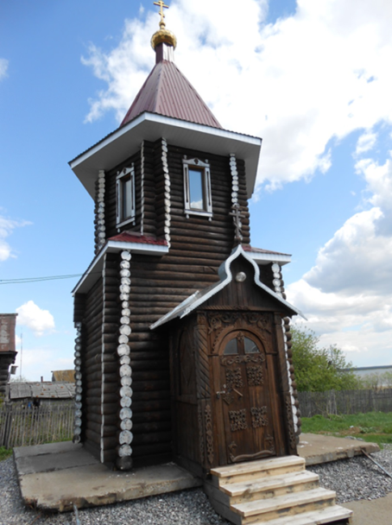 Действующая часовня в д. Южная по ул. Береговая.

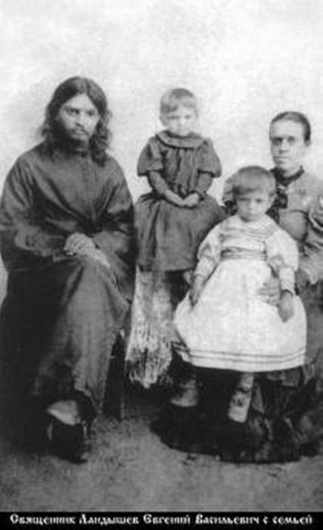 Священник Ландышев Евгений Васильевич с семьей.

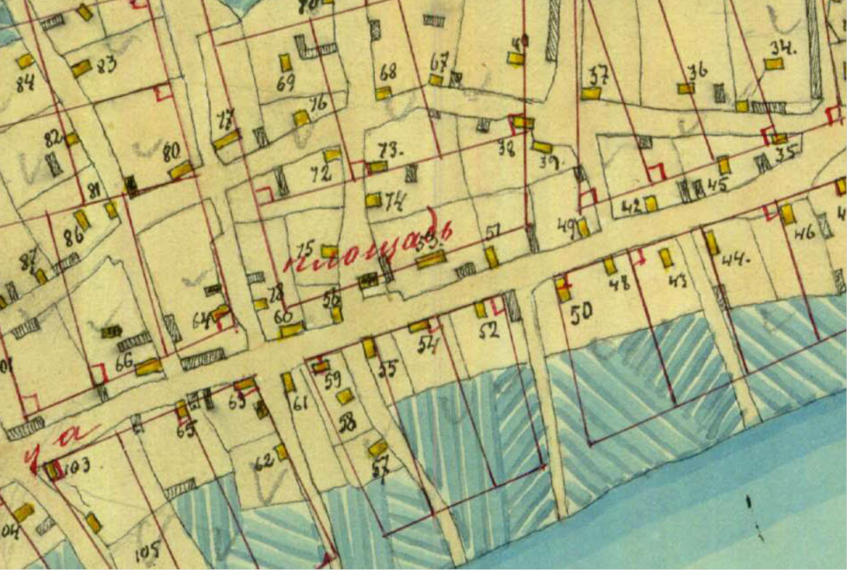 Карта деревни Кутькино (Южная)1889 года, в центре деревни находилась церковь, она помечена крестом.

